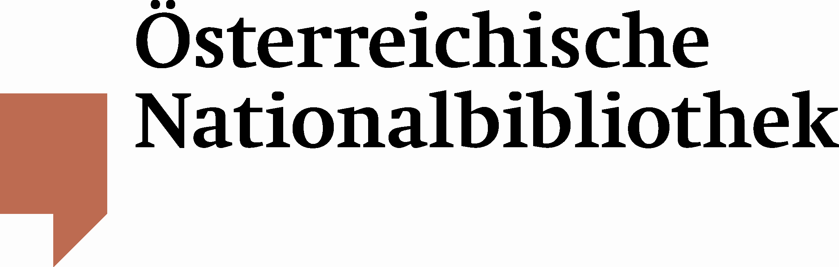

Österreichische Nationalbibliothek erweitert ihr Serviceangebot um die Online-Ausgabe von Hübners „Who is Who“
Vom Berufsballonfahrer bis zum Tiefseetaucher – Biografien von 58.000 außergewöhnlichen ÖsterreicherInnen ab sofort über die Webseite abrufbar
Es liegt in der Natur des Menschen, dass er über seine Mitmenschen Bescheid wissen möchte, insbesondere gilt dies für Persönlichkeiten des öffentlichen Lebens, Berühmtheiten und Personen, die große Leistungen vollbracht haben. Diesem Bedürfnis kommen die seit dem
20. Jahrhundert boomenden Who is Who-Verzeichnisse für verschiedene Länder entgegen. Die Österreichische Nationalbibliothek konnte nun ihr Angebot an den beliebten biografischen Nachschlagewerken durch die Lizenzierung der Online-Ausgabe von Hübners „Who is Who in Österreich“ erweitern.
„Who is Who in Österreich“ bietet Kurzbiografien zu rund 55.000 lebenden und 3.000 verstorbenen ÖsterreicherInnen von internationaler, nationaler oder regionaler Bedeutung, teilweise auch mit Foto. Darunter finden sich tausende interessante Lebenswege und großartige Leistungen von Menschen aus verschiedensten Berufssparten und Lebensbereichen. Angeführt werden in knappen Worten Beruf, Adresse, Herkunft und Familie, Ausbildung und Karriere, besondere Leistungen und Publikationen, Auszeichnungen, Mitgliedschaften und Hobbys.
Die Suche in der Datenbank ist über Namen (Familien- und Vorname), Beruf und Hobbys möglich. So lassen sich beispielsweise österreichische Vertreter seltener Berufe genauso schnell ermitteln wie Personen mit mehr oder weniger ausgefallenen Hobbys.
„Who is Who in Österreich“ ist über das Datenbank-Infosystem der Österreichischen Nationalbibliothek abrufbar: http://www.onb.ac.at/kataloge/externe_datenbanken.htm
Für Personen, die im Besitz einer Jahresbenützungskarte sind, ist die Datenbank auch außerhalb der Bibliothek benützbar.

